IFSP – Engenharia de Software

Especificação dos Requisitos do Software
Pokepika

Eduardo Lopes Gonçalves, Igor Rodrigues, Leonardo Da Rocha, Michael Lima e João Pedro Medinilha.

Capivari - SP

2022

Introdução

Objetivos deste documento
Descrever e especificar as necessidades do solicitante. Que devem ser
atendidas pelo produto Pokepika, bem como definir para os desenvolvedores o produto a ser feito.

Público-alvo: cliente, usuários e desenvolvedores do projeto Pokepika.

Escopo do produto

Nome do produto e de seus componentes principais
Pokepika (Componente Único)

Missão do produto
Permitir ao player criar e controlar um personagem, onde ele consegue comprar e vender Pokemons.

Aos usuários administrativos, é possível realizar a gestão de usuários e de Pokemons.

Limites do produto
- Os usernames cadastrado no sistema Pokepika deverão ser únicos.
- Na Pokeshop será permitido a compra de somente 1 Pokemon por vez.
- Em sua primeira versão, não haverá um sistema para obter moedas.
- Em sua primeira versão, não haverá um sistema de batalhas.

Benefícios do produto
Número de ordem | Benefício | Valor para o cliente
 | Entreter os usuários através do jogo | Essencial

Materiais de referência
Número de ordem | Tipo do material | Referência bibliográfica
 | Relatório | Proposta de Especificação do Sistema Pokepika 1.0 – Versão revisada 1

Definições e siglas
Número de ordem | Sigla | Definição
 | ADM | Casa Administrador
 | GYM | Local de batalhas
 | PKCOINS | Moeda de compra
 | PKSHOP | Local de compra

Visão geral deste documento
Parte 2: Descrição geral do produto
Parte 3: Requisitos específicos

Descrição geral do produto

Perspectiva do produto

Diagrama de contexto
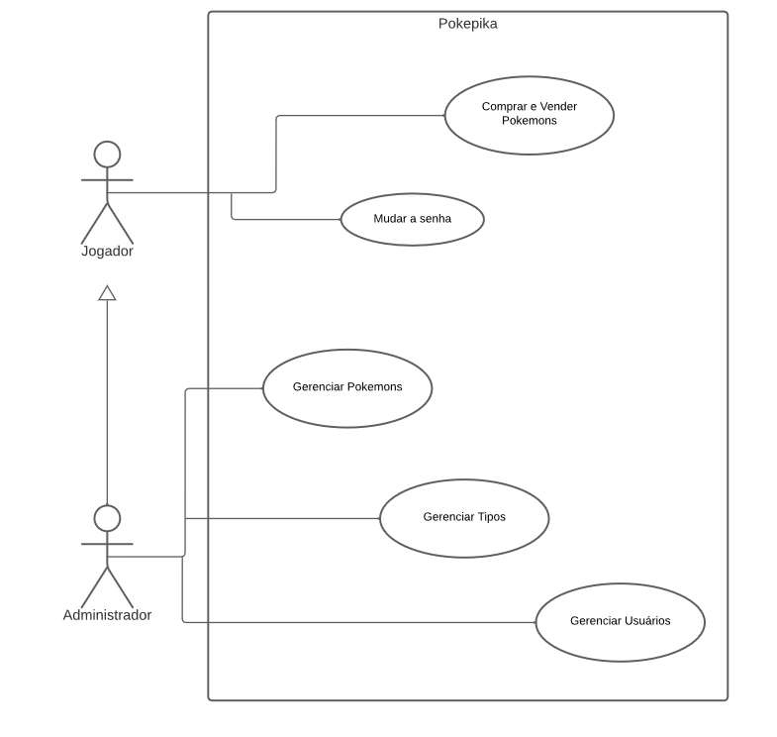

Modos de operação
Número de ordem | Tipo de operação | Descrição da operação | Detalhes de operação
 | Interativa | Modo Usuário | O usuário pode comprar e vender Pokemons
 | Interativa | Modo Admin | O administrador pode fazer o controle de Pokemons e de usuários.

Funções do produto
Número de ordem | Caso de uso | Descrição
 | Comprar e vender Pokemons | Compra e vendas de Pokemons
 | Mudar a senha | Alteração de senha
 | Gerenciar Pokemons | CRUD dos Pokemons
 | Gerenciar Tipos | CRUD dos Tipos
 | Gerenciar Usuários | CRUD dos Usuários

Usuários e sistemas externos

Descrição
Número de ordem | Ator | Definição
 | Jogador | Usuário com permissões limitadas.
 | Administrador | Gerenciador do sistema.

Restrições
Número de ordem | Restrição | Descrição
 | Segurança | O sistema deverá restringir o acesso através de senhas individuais para cada usuário.

Requisitos adiados
Número de ordem | Referência ao requisito | Detalhes
 | Sistema de batalha | O usuário pode batalhar com seus Pokemons em ginásios que aumentam de dificuldade conforme o nível.
 | Compra de pokemons | Permitir ao usuário comprar mais de 1 pokemon de uma vez.

Requisitos específicos

Requisitos funcionais

Diagramas de casos de uso

Diagrama de casos de uso << nome do diagrama de casos de uso >>

Casos de uso

Caso de uso << nome do caso de uso >>

Precondições

Fluxo principal

Subfluxos

Subfluxo << nome do subfluxo >>

Fluxos alternativos

Fluxo alternativo << nome do fluxo alternativo >>
Precondições
Passos

Diagrama de estado / Diagrama de atividade

Observações

Requisitos não funcionais

Requisitos de desempenho

Requisito de desempenho
Não se aplica

Requisitos de dados persistentes

Diagrama de classes persistentes
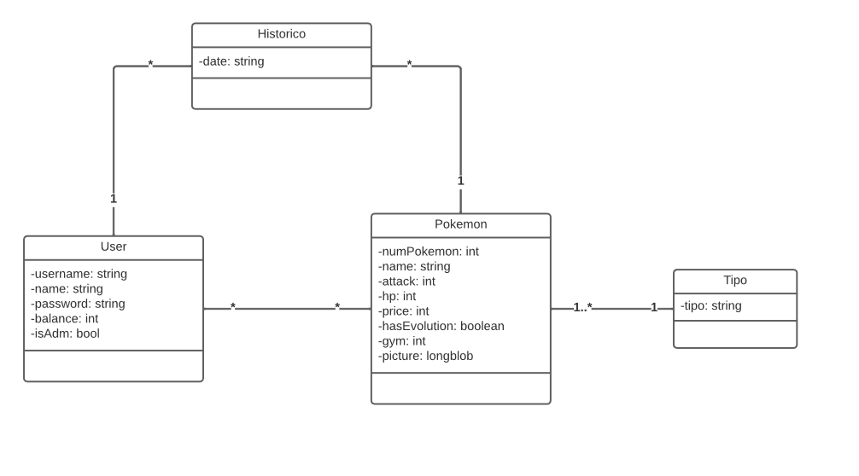

Classes persistentes
Número de ordem | Nome | Descrição
 | User | Informação relativa a um usuário do jogo
 | Pokemon | Informação relativa a um Pokemon
 | Tipo | Informação relativa ao tipo de um Pokemon
 | Historico | Informação relativa ao histórico de compras de Pokemon do usuário.

